Bài tập về nhà tuần 1:

Dùng command mkdir để tạo các thư mục theo yêu cầu

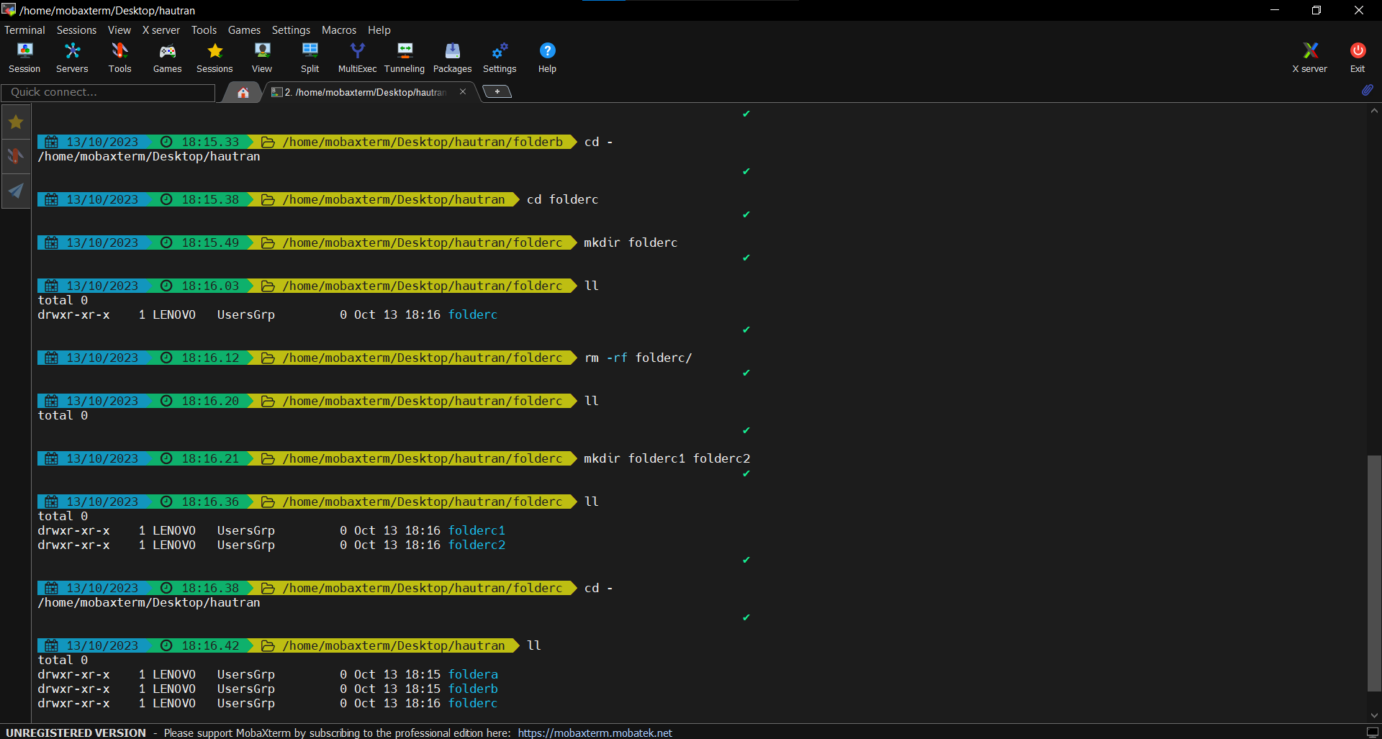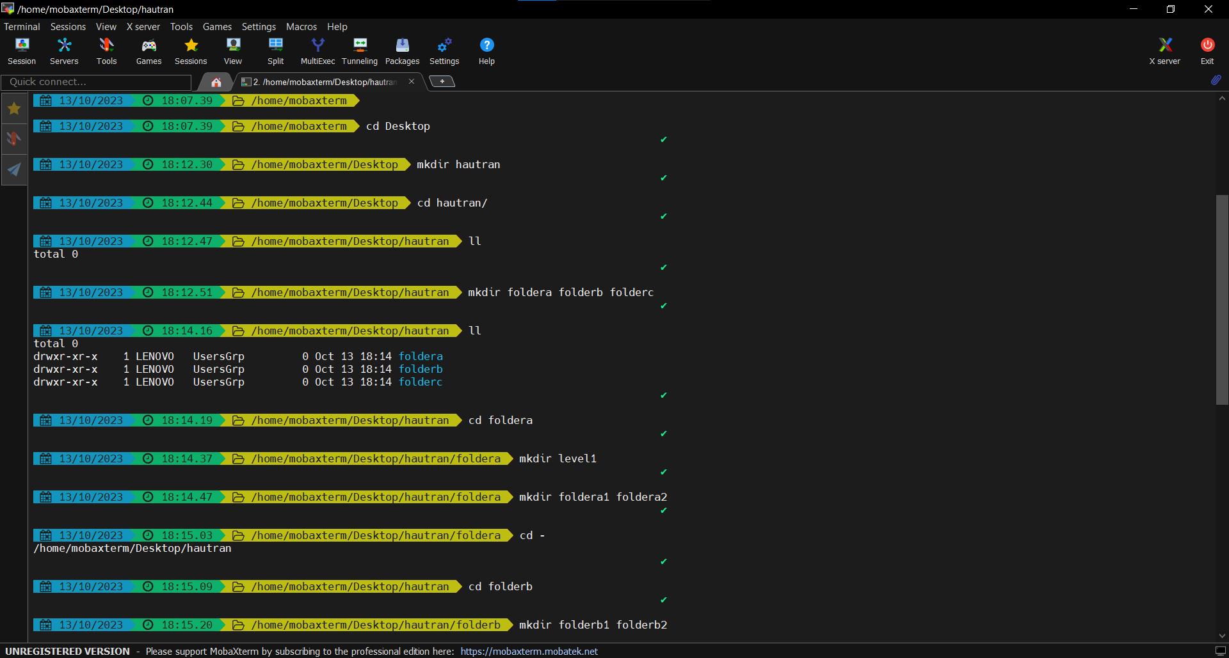

Kết quả cho ra:

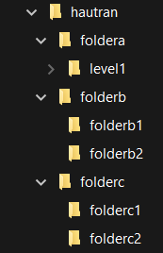

Để xóa 1 thư mục chúng ta dung command RM -rf “tên thư mục”

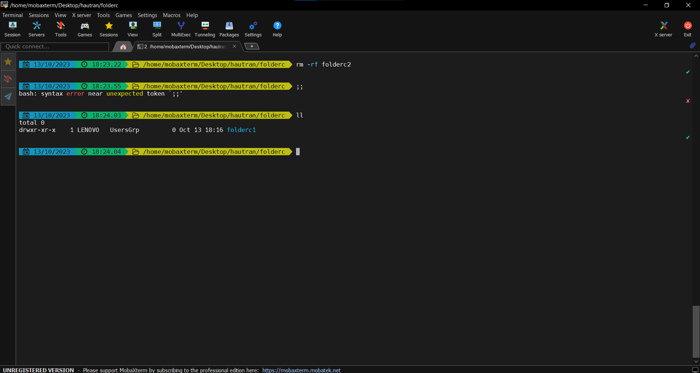

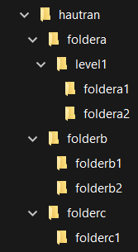

Tạo và mở file test1.txt với VIM editor

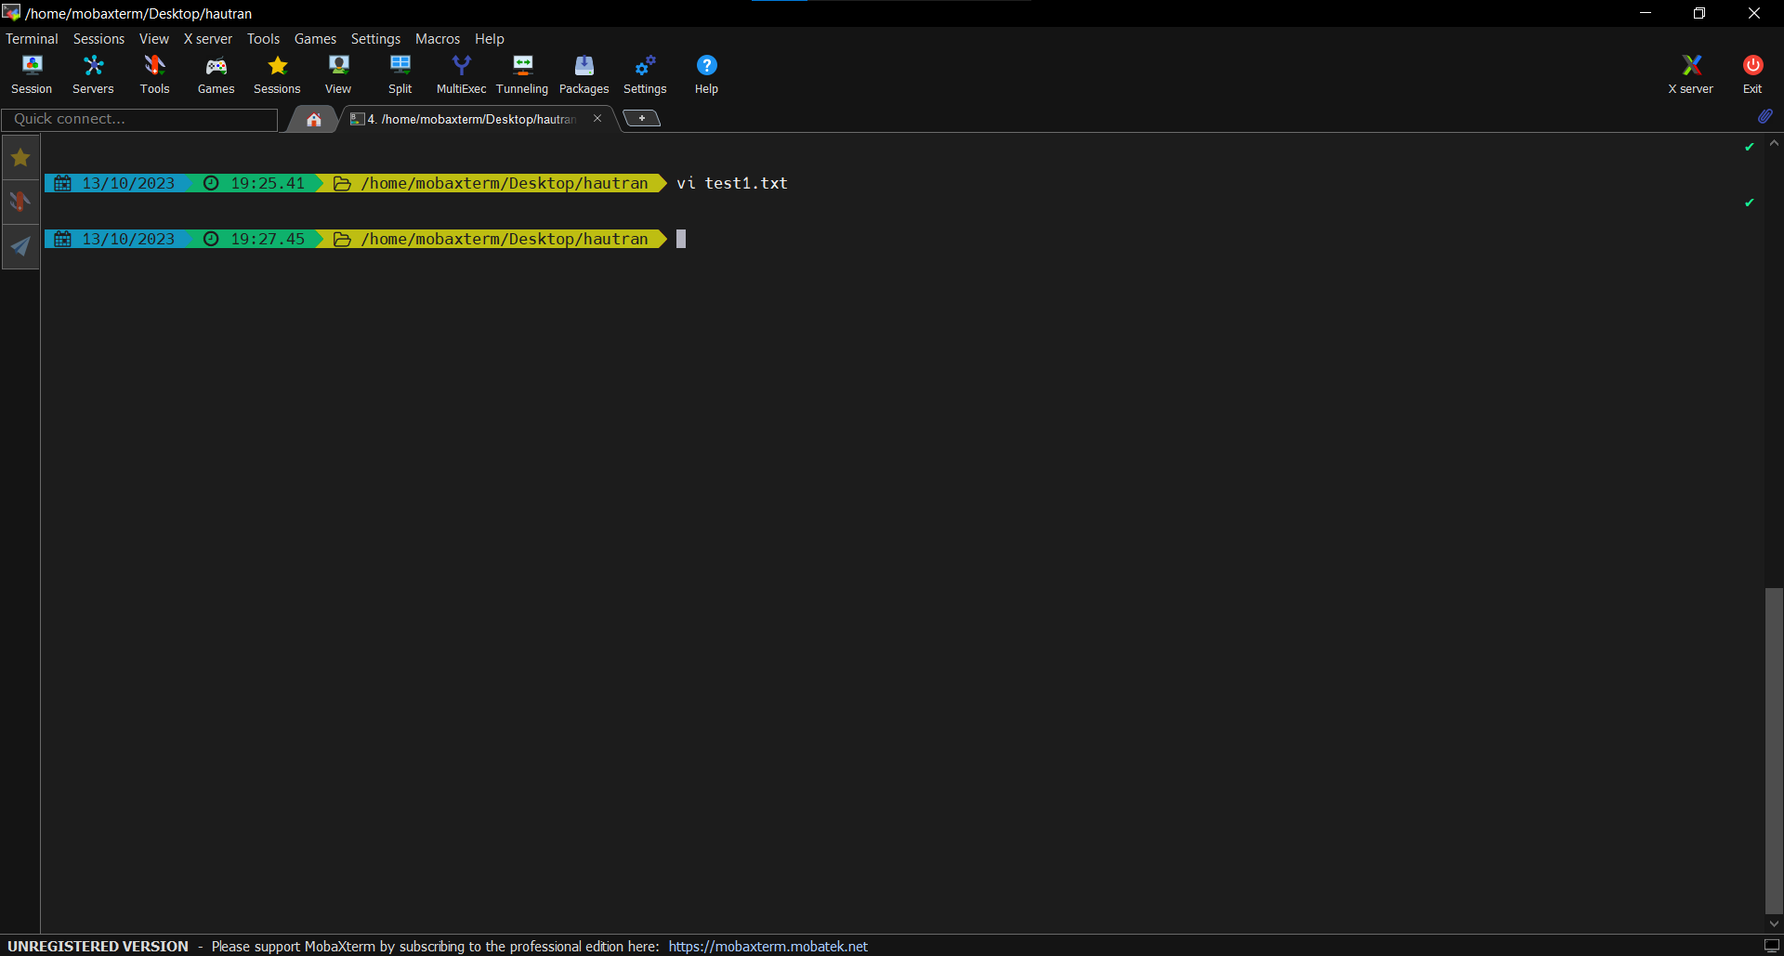

Nhập nội dung ngẫu nhiên

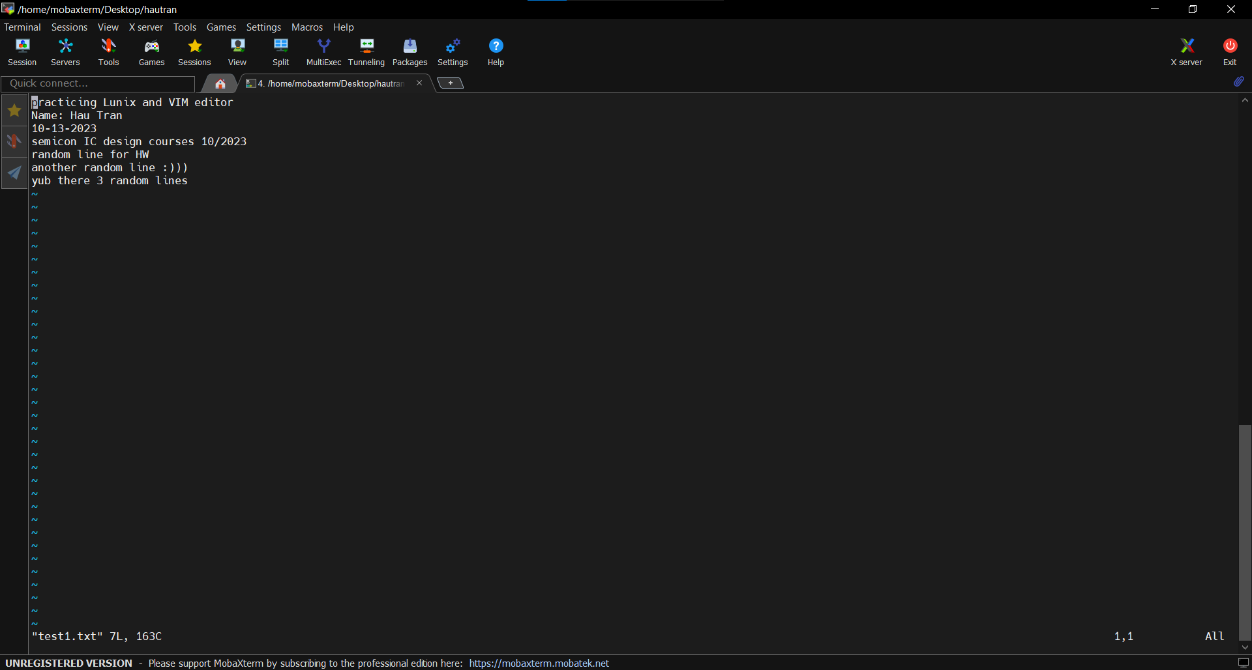

Kết quả trên window như sau:

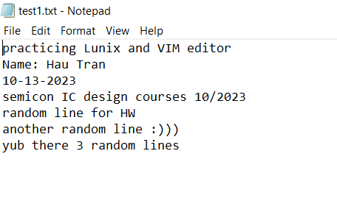

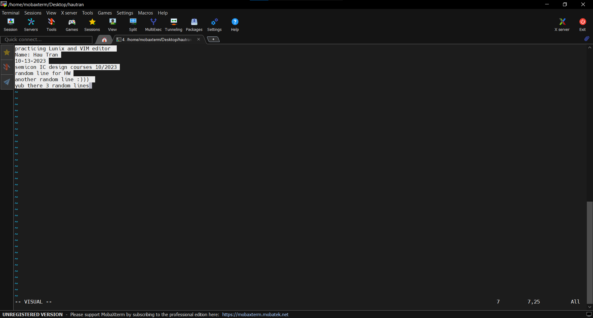

Trong giao diện VIM editor chúng ta nhấn V để vào visual mode dung phím điều hướng để tô đen nội dung cần copy

Sau đó ấn ‘y’ để copy (yank)

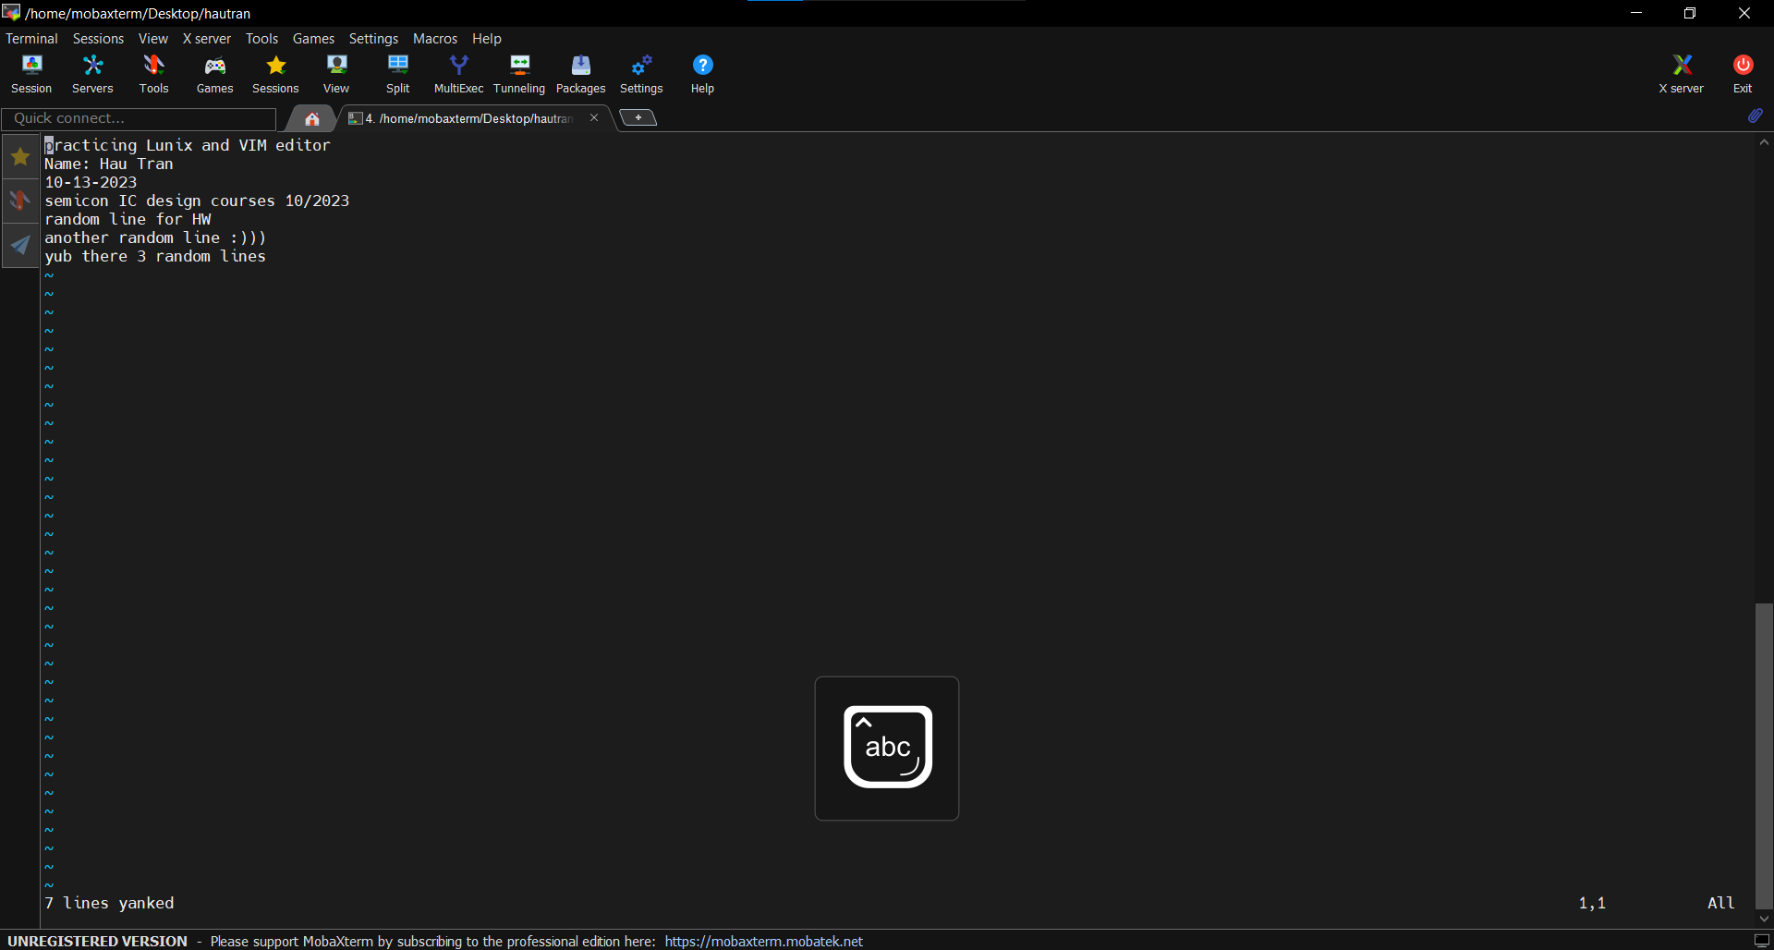

Sau khi đã có thông báo yanked ở góc màn hình

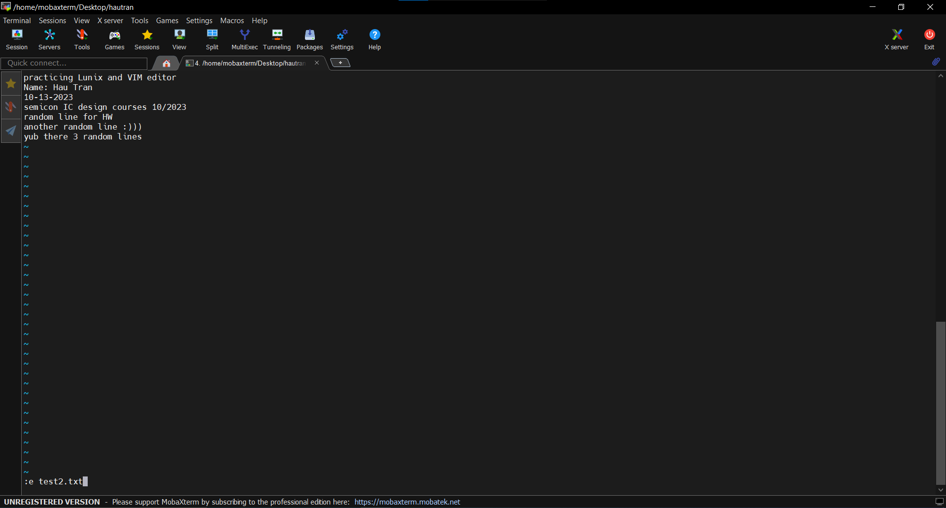

Ta dung lệnh :e “tên file.txt” để tạo them file mới và đồng thời mở file

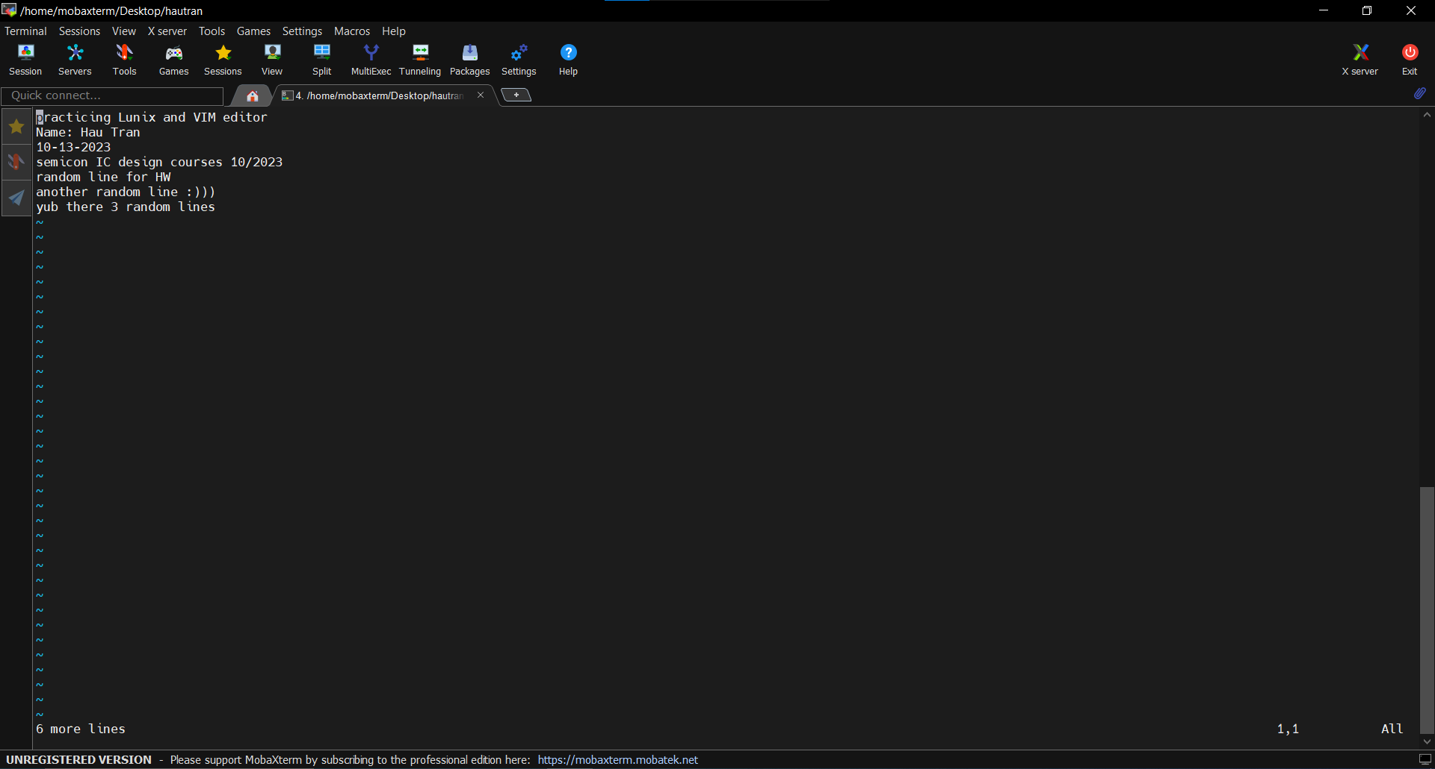

Sau đó tao ấn p để paste nội dung đã copy

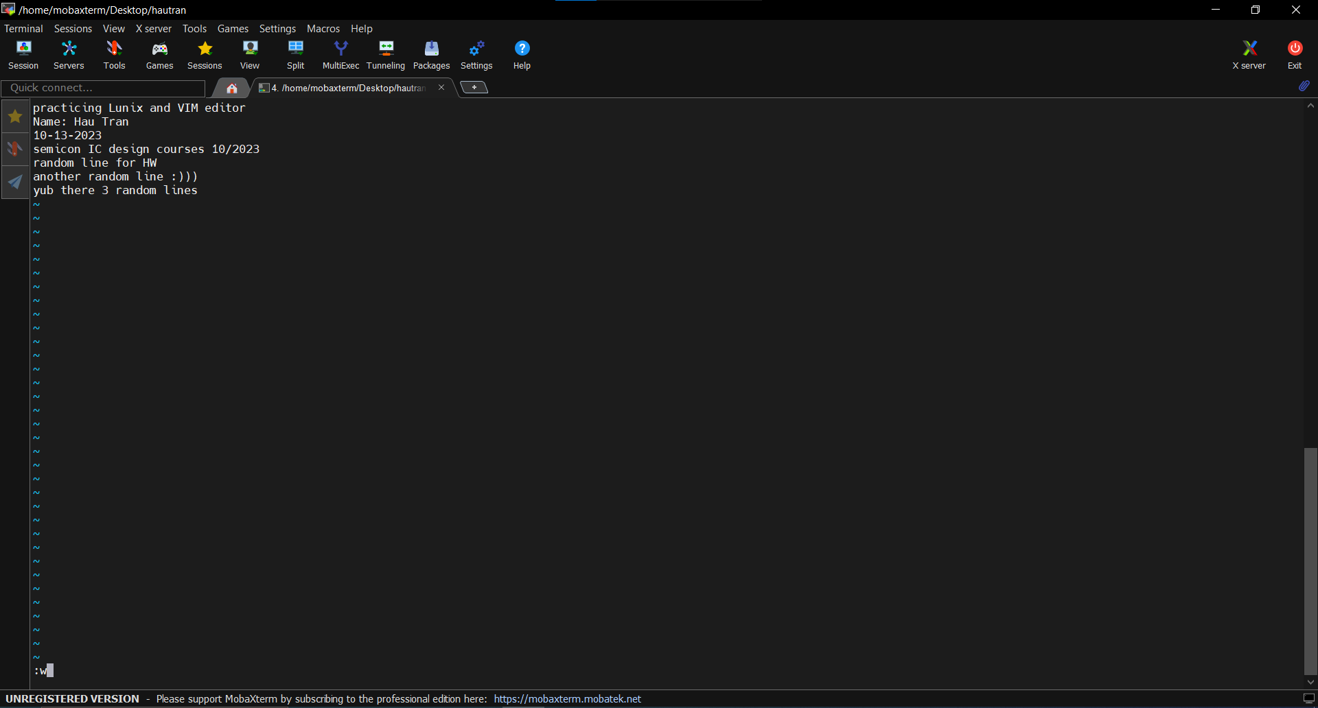

Lưu lại nội dung cho test2.txt

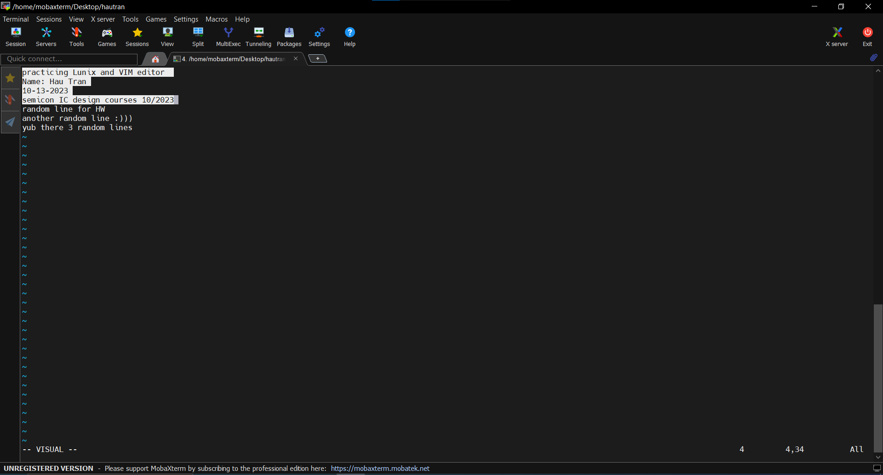

Tiếp tục dung v để vào Visual mode và tô đen nội dung cần cắt và lưu vào vùng đệm

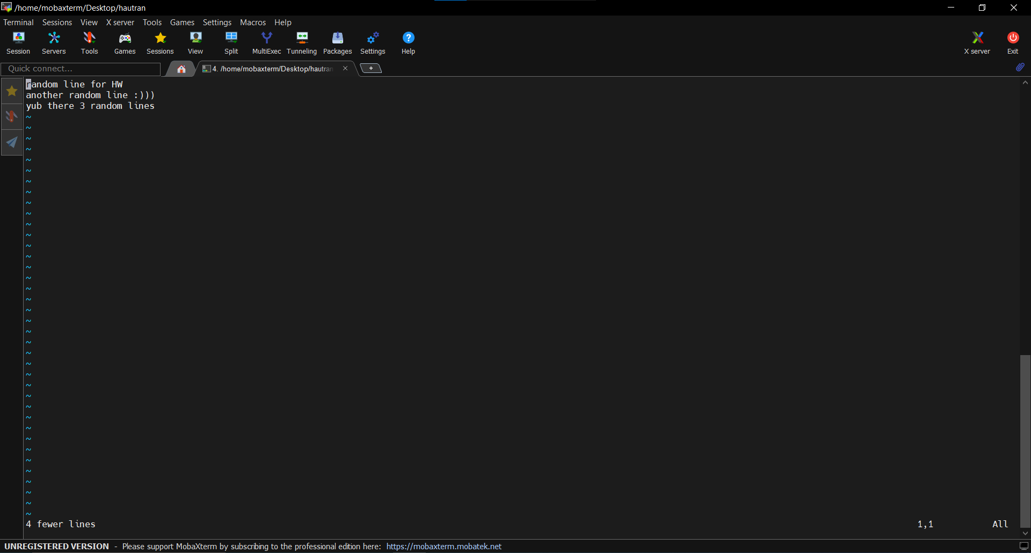

Ấn phím d để cắt và lưu

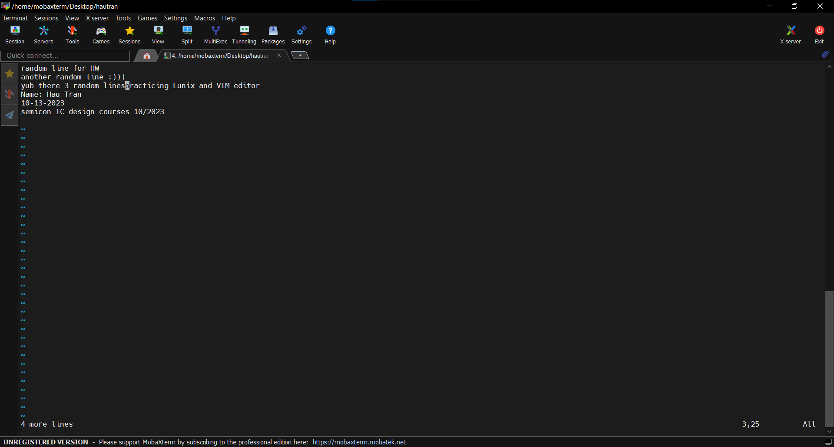

Duy chuyển con trỏ tới vị trí muốn paste nội dung sau đó ấn phím p

Cho ra kết quả trên window như sau

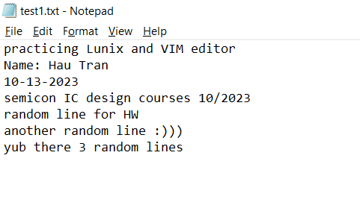

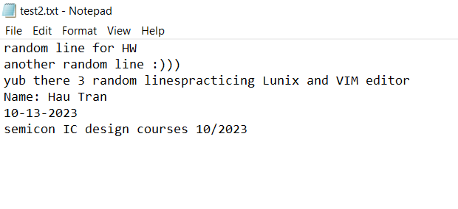

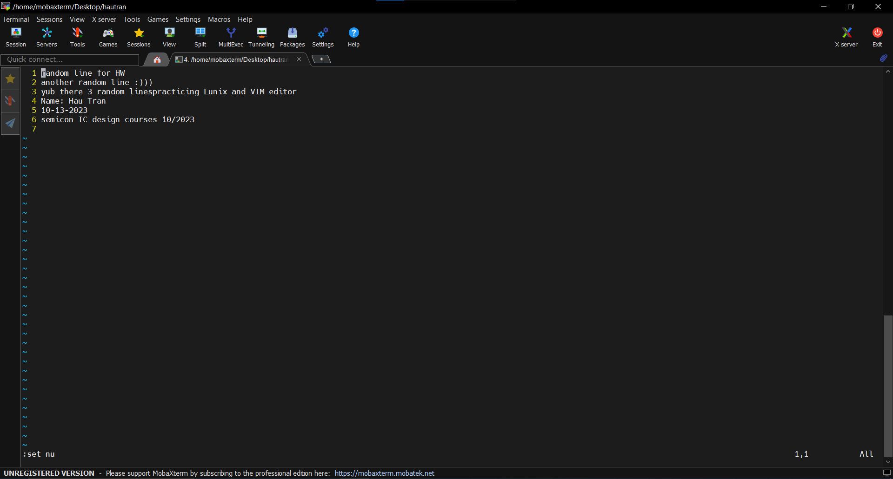

d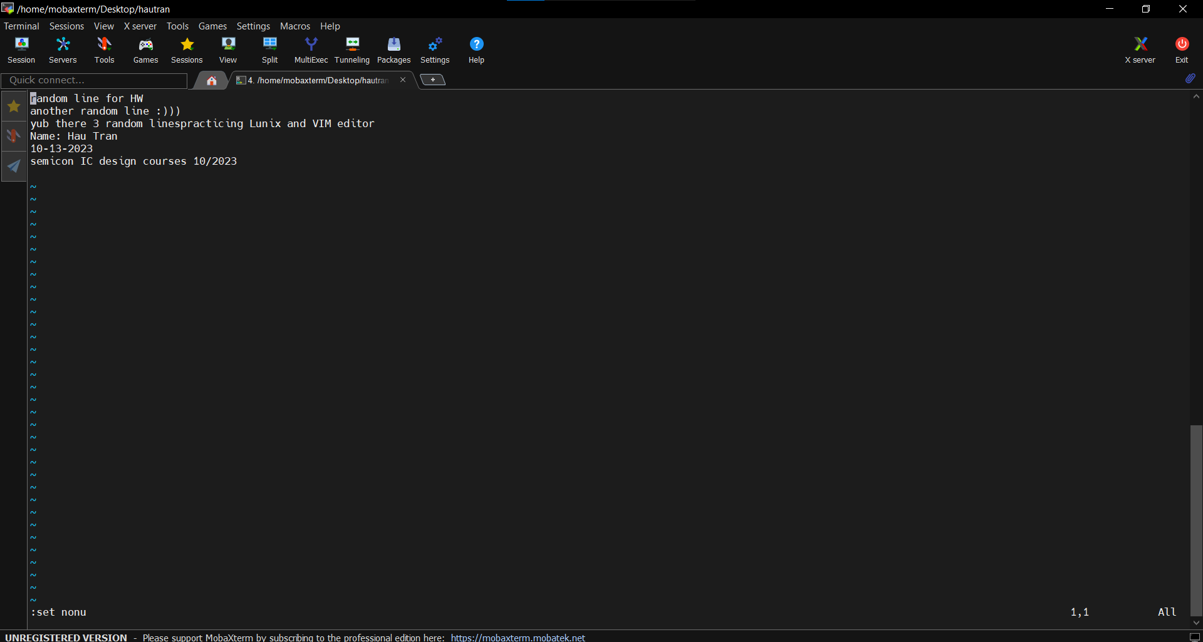

đánh số và không đánh số dung:

Set: nu

Set: nonu

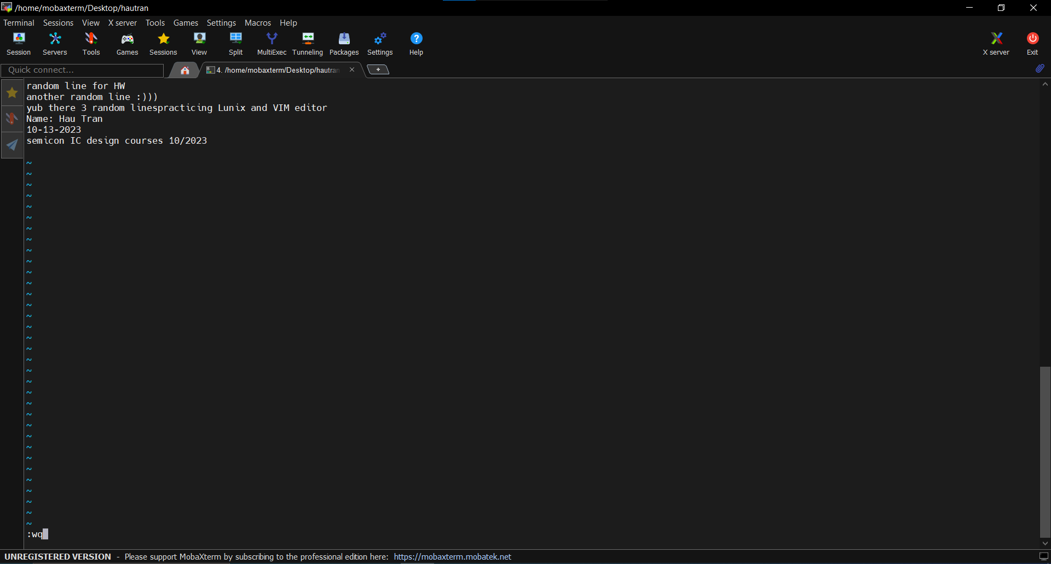

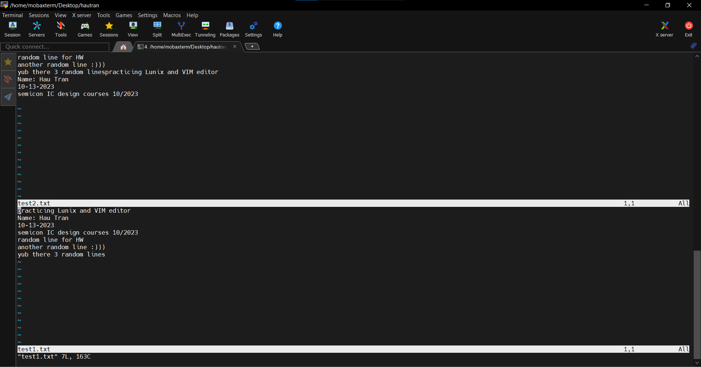

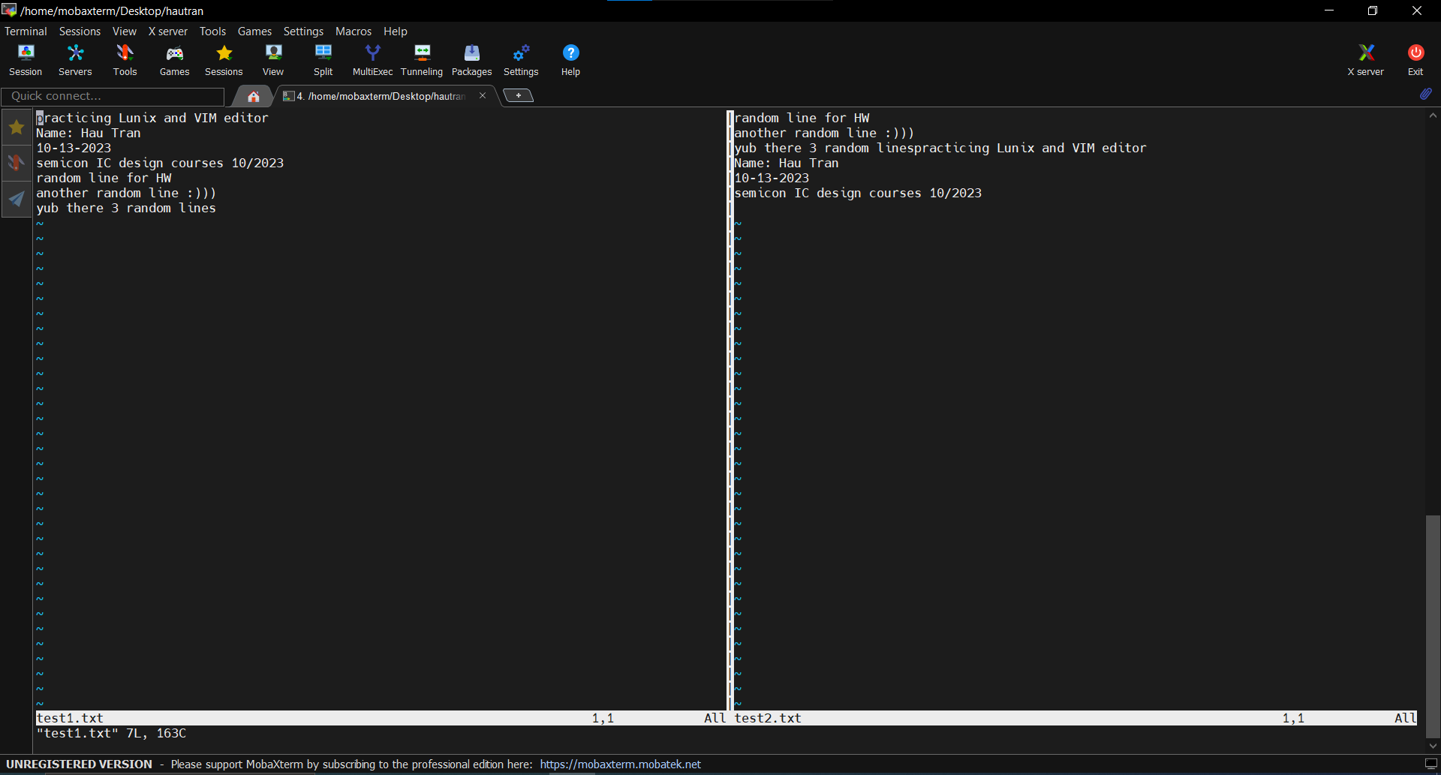

Xem nội dung 2 file theo 2 kiểu chia màn hình khác nhau

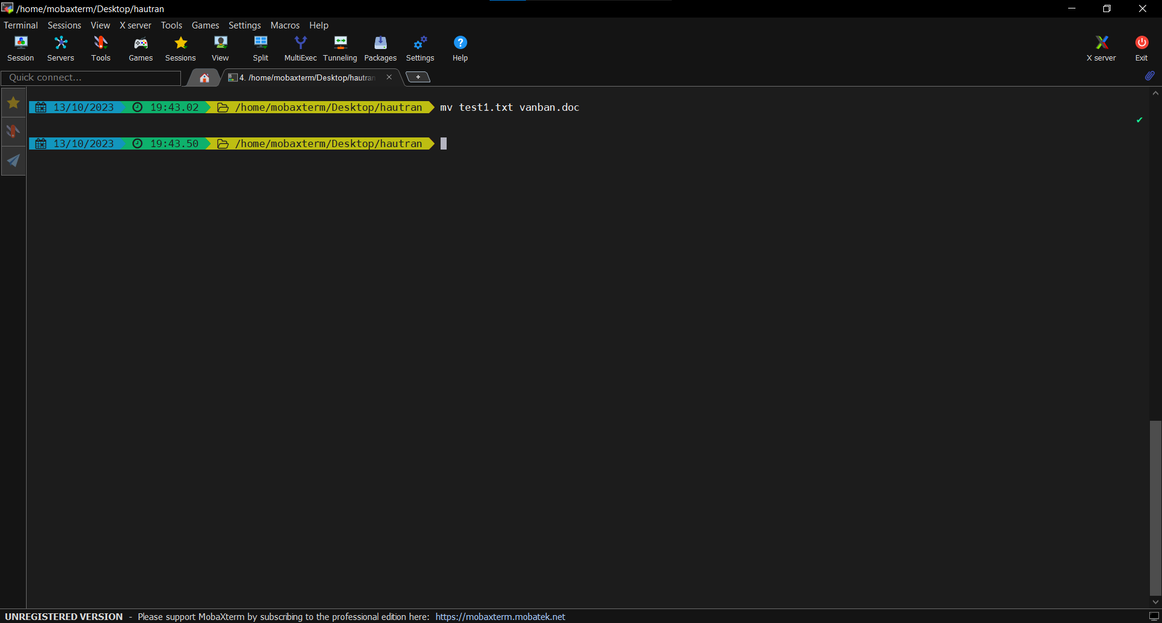

Đổi tên file ta dung lệnh mv

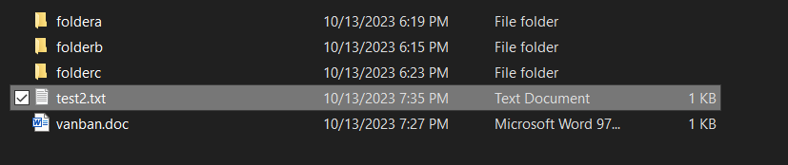

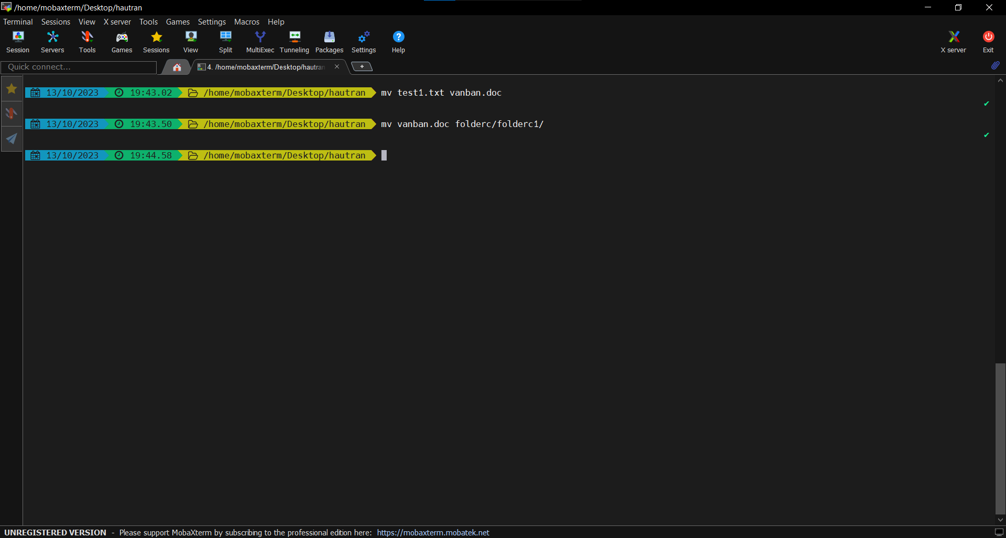

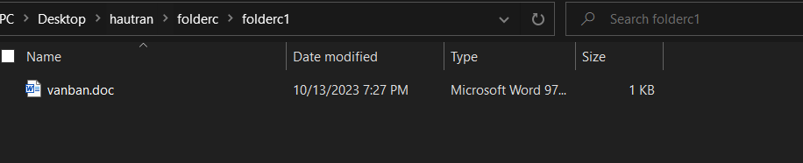

Để duy chuyển file ta cũng dung lênh mv “tên file” “path tới vị trí mong muốn”

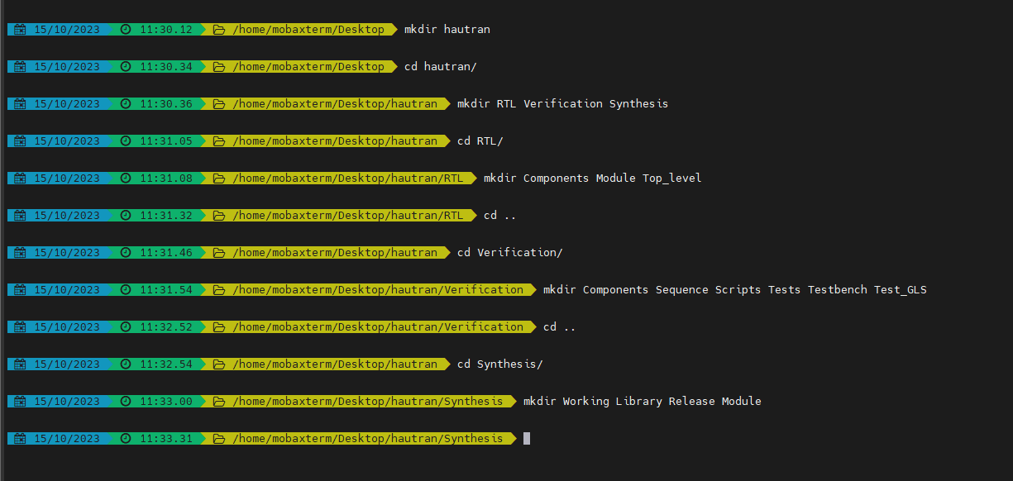

Tạo các folder bằng lệnh mkdir

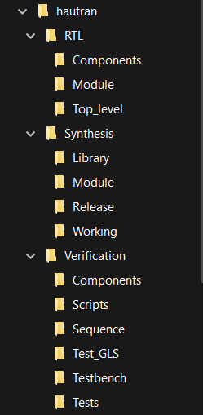

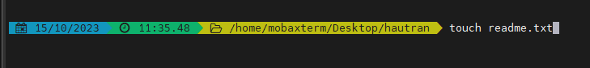

Tạo file txt bằng lệnh touch

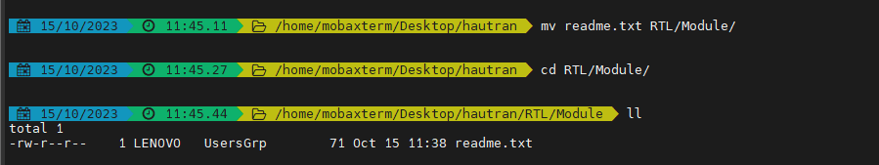



Duy chuyển các file theo yêu cầu



Copy file design.v vào Verification/components

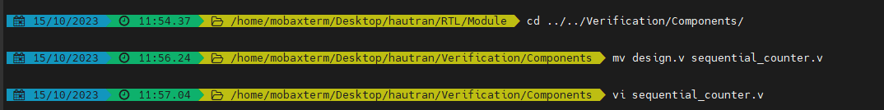

Đổi tên file và xme lại nội dung

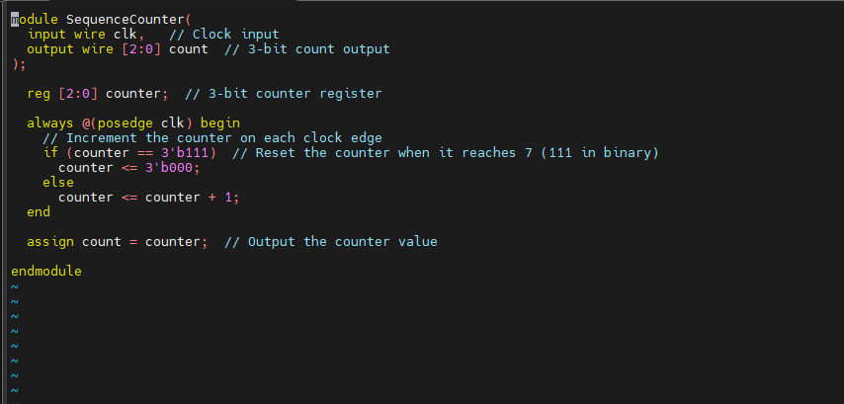

Nội dung file sequential_counter

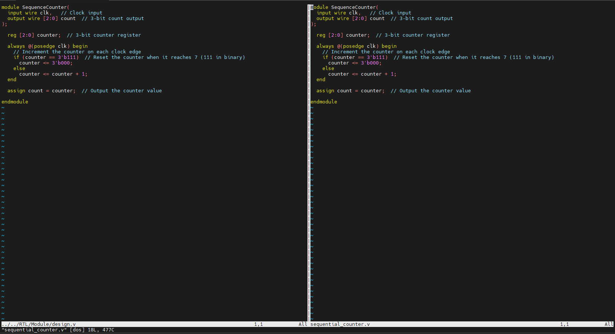

Xem 2 file bằng cách vertical split



Thay đổi quyền truy cập

